Lecture par attente active
Nous présentons ici le code du pilote d’un pilote de périphérique qui lit le prochain caractère disponible au clavier.
Ce pilote va attendre qu'un caractère soit disponible.
Une fois lue, la valeur du caractère sera mise dans le registre AX et la routine retourne vers le mode utilisateur en utilisant l'instruction IRET.

Nous travaillons sur un ordinateur dans lequel les périphériques sont accédés via
des ports d’E/S. La table suivante décrit la correspondance entre les ports et les registres du périphérique.

Ports | Registre | Valeur
0 | Commande | 0x03 lire un mot sur le clavier
1 | Status | 0 = pas de caractère disponible  1 = un caractère disponible
2 | Donnée | Le code ASCII du caractère disponible

Code du pilote

; Keyboard driver
; Lecture d’un caractère sur le clavier par la méthode de l’attente active

MOV BX, 0x03
OUT 0, BX
PAS_CAR : IN 1, DX ; Lecture si caractère disponible
CMP DX, 0
JE PAS_CAR ; pas encore de caractère disponible
IN 2, AX ; on lit le caractère
IRET

Code de l’appel système
Et voici le code d’un programme utilisateur faisant un appel système pour lire un caractère au clavier

section .text ; this is the code section
global _start ; _start is equivalent to main() in Java
_start: ; procedure start
mov eax, 3 ; specify the sys_read function code
; (from OS vector table)
mov ebx, 1 ;
int 80h ; tell kernel to perform the system call
; we just set up - in linux services are
; requested through the kernel
ADD AX, CX ; On traite la donnée
… ; suite du programme …

1. Questionnement
Regardez le code fourni et faites le lien avec le schéma suivant.
Commenter le code en y rajoutant le numéro de l’étape

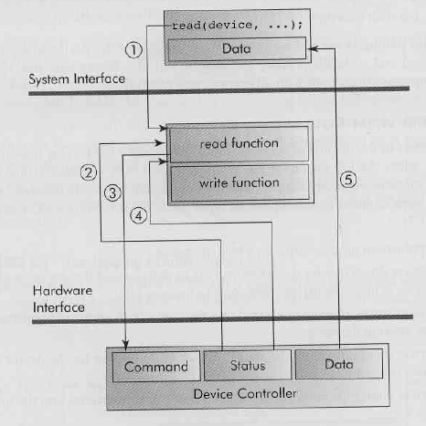

2. Performances

Quel problème de performance voyez à cette façon de lire des caractères ?

3. Solution ?
Comment peut-on la solutionner ?

